MÅNEDSBREV FOR TYRIHANS
mars 2022

Da er årets første vårmåned her. Endelig! Førsteinntrykket værmessig er bra, håper det fortsetter!
Vi har dessverre hatt mye sykdom på Tyrihans, særlig blant personalet. Vi har vært nødt til å oppfordre dere til å levere seinere og hente tidligere for at personalkabalen skulle kunne gå opp. Barna har ikke i like stor grad vært rammet, det er ikke mange av dem som har hatt Covid, men det kan fort snu. Selv om de fleste tiltak nå er fjernet har Stavanger kommune en oppfordring til dere foreldre, blant annet at barn ikke leveres i barnehagen når de har Covid, selv med milde/ beskjedne symptomer. Les mer her.

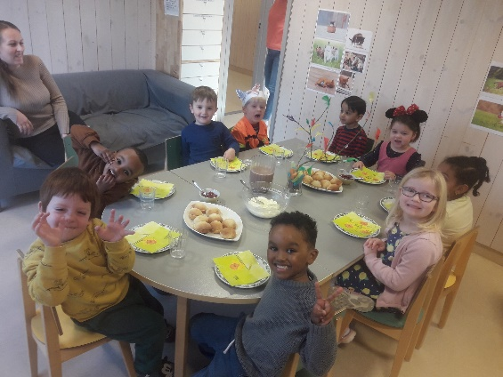
Denne måneden roper vi et høyt HURRA! for Salman som blir 4 år!

Dette skjedde i februar.
Først og fremst begynte et nytt barn hos oss, nemlig Lukas. Lukas har gått i barnehage i Danmark, så barnehagehverdagen er ikke en ny opplevelse for ham. Barna har tatt godt imot ham og vi håper han føler seg inkludert. Vi ønsker ham og familien hans velkommen hos oss. Denis hadde sin siste dag hos oss den 28. februar. Han og familien hans har flyttet til en annen bydel, og han begynner i ny barnehage nær hjemmet sitt. Vi kommer til å savne ham!
Gul og Blå gruppe fikk dra på konsert i konserthuset. Det var studenter ved UiS som inviterte, og de ga barna en kjekk opplevelse!
Videre har vi brukt litt tid på å forberede oss til karnevalet. Barna valgte hvilke dyr i historien om den grønne votten de ville være, og det ble mange fine elger, kattunger, valper, griser og mus! De lagde flott pynt som vi hang opp på avdelingen og egne rytmeinstrumenter. Karnevalet ble en suksess med samba tog gjennom hele barnehagen, fellessamling for alle barn og voksne, med diskolys, sang og dans, katta i sekken, og pølser til lunsj.
Vi markerte Samefolkets Dag hvor vi blant annet bakte og spiste samisk brød. Noen syns det smakte veldig godt, andre syns at det smakte litt rart.
Vi fikk også tatt oss en aketur til en bakke i nærheten, den dagen det var snø. Barna hadde hver sitt rumpebrett og barna syns det var kjempegøy å ake i full fart nedover. Noen måtte øve seg litt på å holde beina opp for at farten skulle bli større, og det var mange som måtte øve seg på å ikke gå midt i løypa, men heller ut i siden slik at ingen skulle ake rett på dem. Da vi kom tilbake til barnehagen hadde Nina laget ostesmørbrød og varm kakao til oss.
Blå gruppe har på fredagene vært på svømming. Det har vært gøy å se hvor trygge de har blitt i vannet, noe som jo er målet med svømmingen. Det er glade, men litt slitne skolestartere som kommer tilbake til barnehagen rundt lunsjtider, og er supersultne etter å ha plasket, hoppet, dukket og lekt i bassenget i 40 minutter.

Mange av barna har hatt oppkast og diaré i det siste. Husk at de må være hjemme 48 timer etter SISTE gang de kastet opp eller hadde diaré.
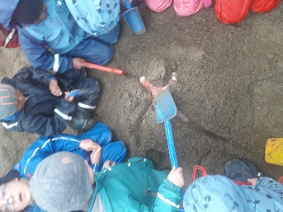

Dette skjer i mars.

Det er endelig vår og snart påske, og dette er også temaet vårt framover. I språkgrupper kommer vi til å jobbe med eventyret om Påskeharen, vi øver på sanger, rim og regler for årstiden, vi ser etter vårtegn ute, vi lager påskepynt, osv. Fokusordene våre vil etter hvert bli hengt opp på veggen på avdelingen. Følg med!
Blå gruppe (skolestarterne) er nå ferdig med svømming og har allerede begynt på skøyting. De skal skøyte i Ishallen totalt 5 tirsdager framover. I slutten av måneden skal de også på Supersans igjen, denne gangen til Arbeiderboligen.
I månedsskiftet mars-april vil det bli gjennomført foreldresamtaler for barna på Blå gruppe. Dette er i forbindelse med skolestart. Jeg vil kontakte de foreldrene det gjelder.
Dere vil mot slutten av måneden motta en mail fra Kari med skjema for påskeferie.
Oppdatert info om aktiviteter for de bestemte dagene framover vil fortsatt bli sendt på mail til dere.

Personalsituasjonen framover.
Det er ingen store endringer, som vi på det nåværende tidspunkt vet om. Vi krysser fingrene for at vi holder oss friske framover!

HA EN FLOTT MARSMÅNED!
Hilsen Anja, Nina, Alice og Siv Tove

